**Use Case Diagram**

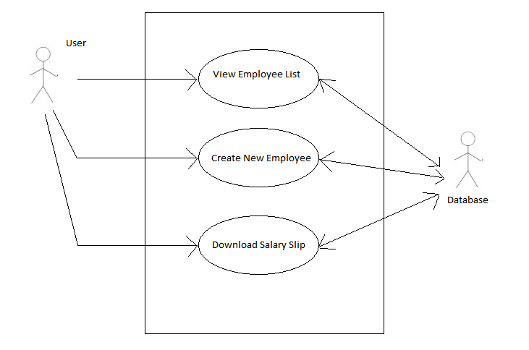

**Class Diagram**

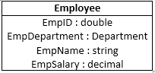

**Activity Diagram**

